PELERINĂ DE PLOAIE DARAN

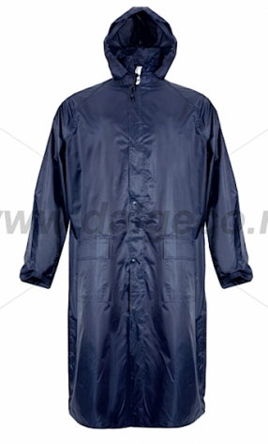

Pelerină de ploaie cu glugă ascunsă în guler. Închidere cu fermoar și capse, buzunare exterioare încăpătoare;

Compusa din: gluga care se pliaza si inchide in guler cu fermoar; spatele are la partea superioară 2 fante pentru aerisire acoperite cu o platca cu marginea inferioara cusuta; sistem de inchidere cu fermoar si fenta cu 5 butoni plastic; maneci prevazute la subrat cu un orificiu de aerisire; doua buzunare aplicate acoperite cu clape, iar la terminatie tiv.

MATERIAL: Poliester 170 T / Membrană PVC (fâș);

Lungime: 120- 130 cm.

Aplicații: Uz general.

CULOARE:
GALBEN, BLEUMARIN, KAKI

MĂRIMI:
M, L, XL, XXL, XXXL
Instrucțiuni de curățare: curățarea se realizează cu o cârpă înmuiată în soluție de apă cu detergenți universali; nu se calcă; nu se utilizează înălbitorilor; interzisă uscarea în tambur; interzisă curățarea chimică.
Depozitarea: se realizează în încăperi uscate, bine aerisite și ferite de razele soarelui și umezeală, la temperaturi cuprinse între +10 și 25°C.

